Programa de Aprovisionamiento y Mantenimiento a la Infraestructura Tecnológica |  |  | MAAGTICSI
Documentación que define los periodos de aprovisionamiento y mantenimiento de la infraestructura tecnológica para garantizar la continuidad de los servicios de TIC. | Proyecto:  ID:

CONTENIDO

1 Objetivo del Documento 2
2 Abreviaturas y definiciones 2
3 Referencias 2
4 Programa de aprovisionamiento de la infraestructura tecnológica 3
4.1 Objetivo 3
4.2 Alcance 3
4.3 Componentes del Programa, vida útil y riesgos en el aprovisionamiento 3
4.4 Fechas programadas/ estimadas 3
5 Programa de mantenimiento de la infraestructura tecnológica 4
5.1 Objetivo 4
5.2 Alcance 4
5.3 Diagrama 4
5.4 Planeación de actividades preventivas 6
5.5 Responsabilidades para las tareas de mantenimiento 7
6 BITÁCORA DE CONTROL DE CAMBIOS 7

Objetivo del Documento

[Establecer y dar seguimiento al aprovisionamiento y mantenimiento de la infraestructura tecnológica para garantizar la continuidad de los servicios de TIC.]

Abreviaturas y definiciones

Abreviación o definición | Descripción
[Siglas, abreviaciones o acrónimos] | [Escribir una breve descripción y/o significado]

Referencias

Nombre del documento | Descripción y ubicación del archivo
[Nombre del o los documentos que a los que se hace referencia a los largo del llenado de este formato] | [Escribir una breve descripción del documento así como su ubicación física o lógica]

Programa de aprovisionamiento de la infraestructura tecnológica

Objetivo
[Señalar el objetivo y beneficio de contar con un Programa de aprovisionamiento de la infraestructura tecnológica en la Institución.]

Alcance
[Señalar el alcance del Programa de aprovisionamiento y los componentes de la infraestructura tecnológica cubiertos.]

Componentes del Programa, vida útil y riesgos en el aprovisionamiento
Identificación del componente | Justificación | Vida útil estimada del componente | Riesgos en el aprovisionamiento
[Un renglón para cada componente] | [Describa la justificación de los componentes incluidos en el Programa de aprovisionamiento de la infraestructura tecnológica, con base en los servicios de TIC que soportará o complementará. Describir la relación de anexos conteniendo las estimaciones y/o estudios costo-beneficio efectuado, para cada componente, según sea el caso.] | [Describa los horizontes de vida útil del componente a ser provisto y que se incluyan en el Programa.] | [Describa los factores identificados que signifiquen un riesgo en el aprovisionamiento de los componentes propuestos, por ejemplo: la disponibilidad de soporte técnico y/o mantenimiento, permanencia en el mercado, apego a estándares tecnológicos, etc.]

Fechas programadas/ estimadas

[Integrar el cronograma con las actividades relacionadas del Programa, considerando los compromisos establecidos en los procesos y proyectos de la UTIC, condiciones de presupuesto, entre otros.]

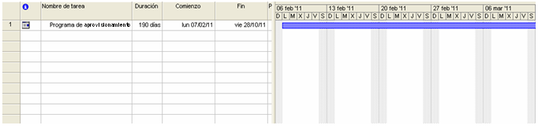

Programa de mantenimiento de la infraestructura tecnológica

Objetivo

[Señalar el objetivo y beneficio de contar con un Programa de mantenimiento de la infraestructura tecnológica en la Institución.]

Alcance

[Señalar el alcance del Programa de mantenimiento y los componentes de la infraestructura tecnológica cubiertos.]

Diagrama

[Esquematizar mediante un diagrama de flujo, las actividades generales a realizar para mantener la disponibilidad de los recursos de infraestructura tecnológica activos.]

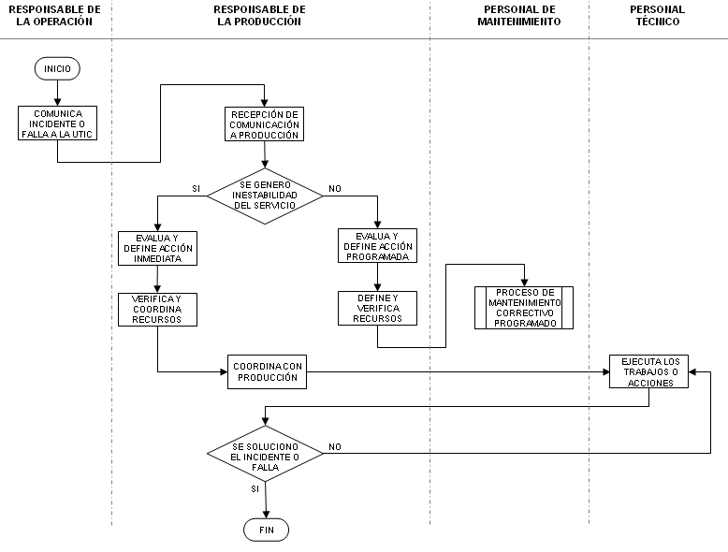

Planeación de actividades preventivas

[Describa la planeación de las actividades preventivas que permitan ejecutar y dar seguimiento al Programa de mantenimiento de la infraestructura tecnológica.]

Dominio Tecnológico | Cant. | Componente | Marca | Tipo (Modelo) | Proveedor | Año 2014
 |  |  |  |  |  | Enero | Febrero | Marzo | Abril | Mayo | Junio | Julio | Agosto | Septiembre | Octubre | Noviembre | Diciembre
[Registrar nombre del dominio tecnológico] | [Anotar  cantidad] | [Nombre del  Componente] | [Marca] | [Modelo] | [Proveedor]

Nota: Esta tabla será para cada una de las áreas del Instituto en el que se realicen mantenimientos de Infraestructuras ejemplo Dirección médica / Quirúrgica / Investigación / enseñanza / administración

OBSERVACIONES:
La descripción general del programa de mantenimiento se encuentra en el documento nombre del archivo .xlxs.

* Los mantenimientos correctivos y preventivos para xxxxx que proporciona el proveedor +++++r, (vigencia: Diciembre xxxx).

Responsabilidades para las tareas de mantenimiento

Secuencia | Responsable | Actividades | Periodo
[Anotar la secuencia que tendrá la tarea de mantenimiento] | [Nombre y puesto del responsable de la tarea de mantenimiento] | [Describir la(s) actividad(es) a realizar para llevar a cabo el mantenimiento por parte del instituto] | [Anotar de que fecha a que fecha se realizarán las actividades]

Bitácora de Control de Cambios

Revisión | Descripción del Cambio | Fecha de evaluación | Aprobador | Aceptado  /Rechazado | Fecha de aplicación
01 | Actualización de la Imagen Institucional | JUN 15 | Mtra. Ma. De Lourdes Zaldívar Martínez | Aceptado | JUN 15
02 | Transición del SGC de la Norma ISO 9001:2008 a la Norma ISO 9001:2015  Revisión de contenidos y actualización de encabezados | MAY 18 | M. en I. María Isabel Garrido Galindo | Aceptado | MAY 18
03 | Actualización de Imagen Institucional | DIC 20 | M. en I. María Isabel Garrido Galindo | Aceptado | DIC 20

